Version 1
MAJ 28/01/2025
Le SIMV a développé des outils d’autoformation :
Thème | Nombre de modules | Durée de formation | Accès
Physiologie et pathologie animale | 145 | 7h00 | Sur licence
Le médicament vétérinaire | 14 | 3h00 | Tous adhérents
Dispositions anti-cadeaux et transparence | 5 | 2h00 | Tous adhérents
Bonnes pratiques de communication et publicité | 5 | 2h00 | Tous adhérents
La pharmacovigilance | 4 | 1h30 | Tous adhérents
Bonnes pratiques de distribution | 1 | 0h30 | Tous adhérents

Nos modules sont développés au format Scorm. Il convient de les installer sur un LMS pour exploiter toutes les fonctionnalités : statistiques de consultation, résultats aux quizz, certificat etc.
Le SIMV met à disposition de ses adhérents ne disposant pas de LMS, un espace privatif sur la plateforme LMS : Plateforme de formation SIMV (upility.com)
La plateforme intègre les modules d’autoformation développés par le SIMV. Chaque adhérent peut y intégrer les siens et construire ses propres parcours de formation.

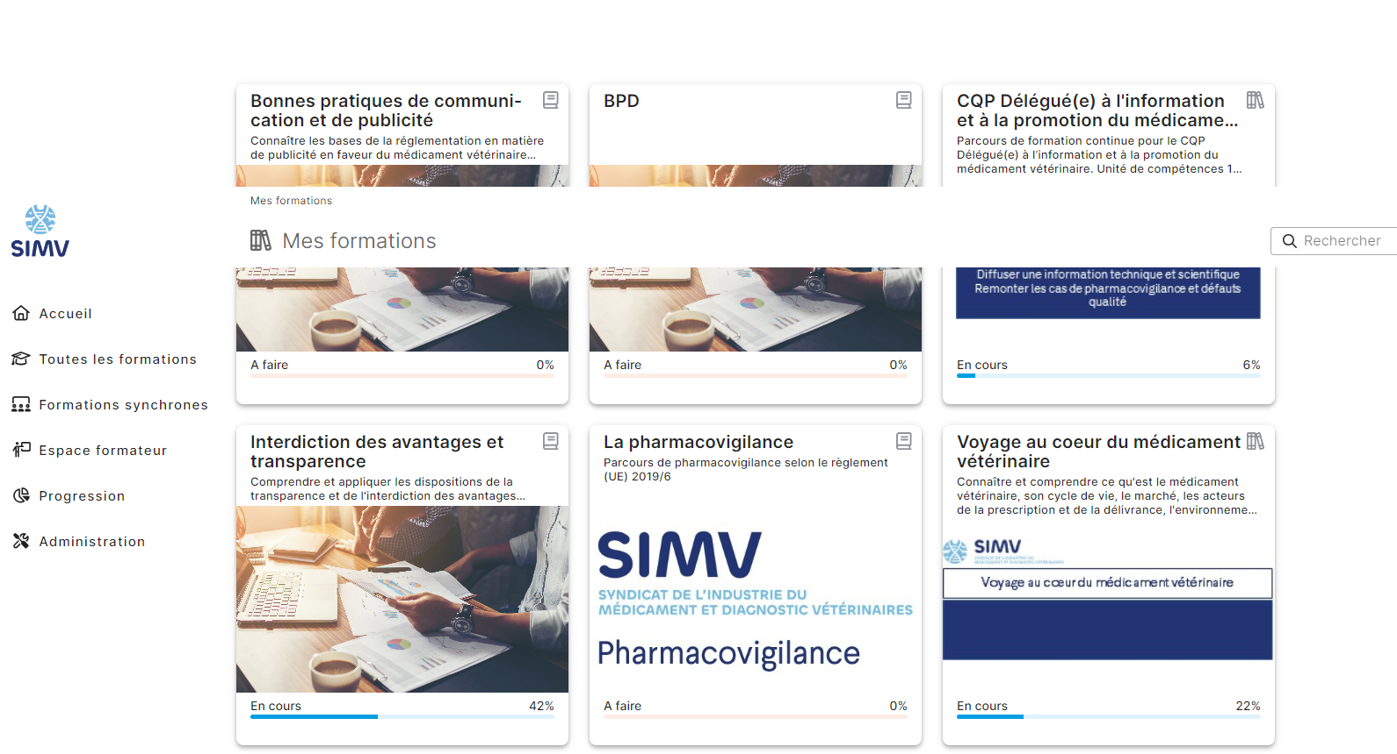
Le responsable peut organiser les formations et suivre les statistiques des utilisateurs
Pour en savoir plus sur la plateforme Callimedia :

Le SIMV s’associe avec Sinfony pour des modules d’autoformation aux Bonnes pratiques de fabrication (BPF) : Sinfony - Onboardez, Formez et faites grandir Vos Collaborateurs
_________________________________________________________________________________
Un formateur du SIMV anime des sessions de formation sur 2 thèmes :
- Bonnes de communication et de publicité en faveur du médicament vétérinaire. En prolongement de l‘autoformation.
- CQP délégué(e) à l’information et à la promotion du médicament vétérinaire. Qualification inscrite au RNCP (Fiche 37413) et reconnue pour procéder à l’information par démarchage en faveur du médicament vétérinaire (Arrêté du 28 juillet 2016 modifié).
  - Parcours de développement des compétences en formation continue
  - VAE
_____________________________________________________________________________

Qu’est-ce qu’un LMS : Qu'est-ce qu'une plateforme LMS - Solution E-learning (callimedia.fr)

